Муниципальное бюджетное дошкольное образовательное учреждение

детский сад № 2 «Берёзка»

***Дидактические игры с макетом***

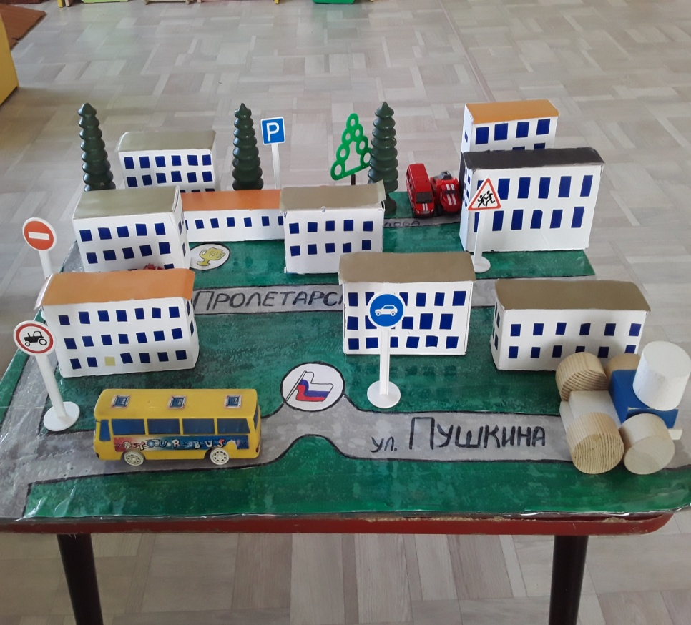

Подготовила: воспитатель Басарукина Е.И.

р.п.Тумботино

**1.«Где находится памятник?»**

**Цель:** формировать умение ориентироваться по карте-схеме, закреплять знания о памятниках родного поселка.

**Материал к игре:** карта-схема, указка, фотома­териалы видов поселка Тумботино.

**2.«Найди отличия»**

**Цель:** развиватьумениесравнивать характерные особенности видов старого и современного поселка, развивать мышление и речь, закрепить знания о родном поселке; воспитывать интерес к его настоящему и прошлому.

**Материал к игре:** фотографии и иллюстрации, изображающие улицы и людей старого и современного поселка

**3.«Знатоки»**

**Цель:** закрепить знания детей о достопримечательностях поселка Тумботино, обогащать словарный запас детей.

**Материал к игре:** фотографии видов главных достопримечательностей.

**4.** «Собери из **частей целое»**

**Цель:** развивать зрительное восприятие, умение составлять целое из частей.

**Материал к игре:** разрезные картинки.

5. «Экскурсия **по улицам поселка»**

**Цель:** формировать умение ориентироваться по карте – схеме, закрепить знания о названиях улиц поселка.

**Материал к игре:** фотоматериал, карта - схема, указка.

6.«Назови правильно**»**

**Цель:** развивать умение сравнивать и называть характерные особенности разных видов деревьев, произрастающих в поселке. Развивать память, мышление, речевую активность.

**Материал к игре:** пазлы с изображением частей разных видов деревьев, а так же их листьев, плодов и семян.

7. « Лабиринт»

**Цель:** закреплять умение детей ориентироваться на плоскости листа, находить выход из любой ситуации. Материал к игре: Карта-лабиринт, фишки, кубик.

1. **«Логическая цепочка** «Мир профессий и организаций»»

**Цель:** развивать логическое мышление детей, умение отгадывать загадки о профессиях, называть характер работы, учебное заведение, в котором учат этой профессии, организацию, в которой эта профессия нужна.

**Материал к игре:** загадки-картинки (например, врач - Медицинская академия, больницы, поликлиники, школы, детские сады).

1. **«Экскурсия»**

**Цель:** закреплять у детей навыки ориентировки, знания административных и культурных зданий, жилых кварталов.

**Материал к игре:** фотовыставка (ребёнок в игре является гидом).

**10.«Вот моя улица, вот мой дом родной».**

**Цель:** закреплять умения детей называть улицы ближайшего окружения; знать, в честь кого они названы.

**Материал к игре:** фотографии улиц, карта.

**11. «Птицы нашего поселка»**

**Цель:** закреплять знания детей о птицах нашего поселка, умение отличать их по характерным признакам, образу жизни.

**Материал к игре:** фигурки птиц или картинки с изображением птиц, макет

**12**. **«Интервью»**

**Цель:** формировать умение детей составлять небольшой связный рассказ по теме «Мой поселок». Воспитывать уверенность в себе, любовь к родному поселку, желание поделиться своими впечатлениями с другими.

**Материал к игре:** микрофон, бейджик с надписью «Корреспондент

газеты».

13.«Игровое упражнение «Продолжи»»

**Цель:** формировать умение быстро запоминать, составлять собственное высказывание; закреплять знания о достопримечательностях поселка

**14.«Поселок будущего»**

**Цель:** развивать фантазию детей, умение придумывать собственные названия улиц, объяснять, почему именно так названа улица.

**15. «Наградной знак»**

**Игровое задание:** принять участие в создании наградного знака, которым может быть отмечен п. Тумботино (район, область, край) за заслуги перед Родиной.

**Оборудование и материалы:** белый бумажный силуэт наградного знака в виде ордена размером 50 на 50 см.; плоскостные изображения животного и растительного мира региона, магнитная доска, магниты.

**Описание игры:** на магнитную доску помещается силуэт ордена и изображения представителей местной флоры и фауны, которые символизируют те или иные качества (например, дуб издавна означал мощь и силу). Воспитатель рассказывает детям о различных наградах, орденах, о том, что такими почетными знаками награждаются не только люди, но и города, области. Детям предлагается создать собственный наградной знак, которым мог бы быть отмечен родной край (город, область). Для этого можно использовать изображения деревьев, зверей, живущих в данной местности. Необходимо также договориться о цвете награды и разместить на её лучах символы - пожелания. Предлагаемые участникам цвет и символы рассматриваются в процессе обсуждения с позиции «хорошо - плохо». Укрепляя на лучах ордена изображения растений и животных, дети желают своему краю долголетия (сосна), силы (медведь) и т.д. Можно проявить инициативу и придумать новые условные обозначения (но в этом случае нужно обязательно объяснить их смысл).

16. «Карта моего поселка»

**1-й вариант игры**

**Игровое задание:** познакомить Гнома (или другого персонажа) со своим районом, городом.

**Оборудование и материалы:** карта микрорайона, игровой персонаж, магнитная доска, магниты.

**Описание игры.** Дети узнают о том, что Гном очень хочет попасть в библиотеку, где его ждут ребята, но он не знает, как туда пройти. Дети должны помочь герою найти дорогу с помощью карты. По пути они знакомят Гнома с достопримечательностями поселка, советуют, где надо остановиться, на что обратить внимание, объясняют происхождение названий улиц.

**2-й вариант игры**

**Игровое задание**: предложить некоторые (доступные для понимания старшими дошкольниками) варианты охраны окружающей среды от объектов, представляющих опасность для здоровья.

**Оборудование и материалы:** карта - схема района, в котором находится детский сад; красные (сигнальные) и зеленые кружки, магнитная доска, магниты (для крепления картосхемы и кружков).

**Описание игры.** Воспитатель (в дальнейшем это делают сами дети) обозначает объекты, представляющие опасность для окружающей среды (автозаправочные станции, автовокзал, котельные, заводы и т.д.) Дети методом «мозгового штурма» решают проблемы защиты окружающей среды. Каждая высказанная идея отображается на картосхеме зеленым кружком, который располагается рядом с красным (сколько идей, столько зеленых кружков). Например, возле красного кружка, обозначающего завод «Горизонт», располагаются зеленые кружки, отражающие идеи уменьшения его отрицательного влияния на окружающую среду. В конце игры проводится обсуждение предложений ребят и их обобщение.

**17. «Что? Где? Когда?»**

**Цель.** Закреплять представления детей о поселке, знать исторические особенности его развития, уметь правильно формулировать ответ.

**Материал:** иллюстрации, открытки с изображением старого и нового поселка.